10. Elektronická fakturace
Celý proces fakturace klade obvykle velké nároky na administrativu napříč celým podnikem. Elektronizace a digitalizace jsou přirozeným trendem a mohou usnadnit plnění povinností, snížení chybovosti nebo také snížit náklady. V českých firmách je stále velmi rozšířené zasílání „elektronických faktur“ ve formátu PDF, který však de facto pouze přenáší náklady na tisk z dodavatele na odběratele. Plnohodnotná elektronická faktura je pouze taková, kde jsou data strojově přenesena ve standardním formátu do podnikového či účetního systému protistrany, kde jsou opět elektronicky zpracována. Takové faktury však v roce 2020 zasílalo jen 12 % firem, nejčastěji velké firmy a subjekty z chemického, automobilového a potravinářského průmyslu.

Hlavní zjištění
- Více než 86 % firem s 10 a více zaměstnanci v Česku vystavilo a zaslalo v roce 2020 fakturu elektronickou cestou. V roce 2017 bylo takových subjektů 75 %. České firmy však častěji vystavují elektronické faktury ve formátu, který neumožňuje jejich automatizované zpracování, např. faktury zaslané e-mailem či jako jeho příloha v PDF formátu – tuto možnost využívalo v roce 2020 více než 85 % českých firem.
- Plně automatizované faktury (tzv. e-faktury) zaslalo v roce 2020 více než 12 % firem, tedy sedmkrát méně než výše uvedené elektronické faktury neumožňující jejich automatizované zpracování.
- E-faktury zasílaly v roce 2020 častěji velké firmy s více než 250 zaměstnanci (40 %) a z hlediska odvětví je vystavovaly nejčastěji subjekty působící v chemickém a petrochemickém průmyslu (42 %), v automobilové výrobě (33 %), v potravinářském, nápojovém a tabákovém průmyslu (31 %) nebo ve velkoobchodě (25 %).
- Faktury pouze v elektronické podobě ve formátu zpracovatelném automatizovanými nástroji (tzv. e-faktury) vystavovalo v roce 2020 velmi malé množství firem (0,5 %). Je tedy zřejmé, že elektronické faktury jsou často vystavovány oběma způsoby - jak např. v PDF, tak jsou v digitálně vyspělejších firmách strojově přeneseny ve standardizovaném formátu do účetního systému druhé strany.
- Spočítáme-li průměrný podíl automatizovaných e-faktur zaslaných firmami na celkovém počtu jimi zaslaných faktur, vychází pro firmy s 10 a více zaměstnanci na 5 %. Středně velké firmy zasílaly průměrně 8 % plně automatizovaných e-faktur a velké firmy dokonce 19 % těchto faktur. Nejvyšší podíl e-faktur na celkovém počtu vystavených faktur měly v roce 2020 firmy působící v automobilovém průmyslu (19 % všech vystavených faktur bylo ve standardizovaném formátu).
- Některé firmy působící v ČR stále vystavují daňové doklady pouze klasickou cestou v papírové podobě - v roce 2020 jich bylo 10 %. Ve vystavování papírových faktur zaznamenáváme pokles, v roce 2017 vystavovalo pouze papírové faktury 23 % firem. Zasílání pouze papírových faktur je typičtější pro malé subjekty (12 %) a podle převažující ekonomické činnosti jich nalezneme nejvíce v potravinářském, nápojovém a tabákovém průmyslu (25 % firem zde vystavuje pouze faktury v papírové podobě) nebo v ubytování (19 % firem vystavuje faktury pouze na papíru).
- Datovou schránkou zaslalo fakturu v roce 2020 jen 6 % všech firem s 10 a více zaměstnanci, častěji se jednalo o velké subjekty (13 %). Ve srovnání s předchozími roky však využívání datových schránek pro zasílání elektronických faktur mírně roste. Datovou schránkou zasílaly v roce 2020 faktury nejčastěji firmy působící v telekomunikačních činnostech (24 %).
- V zasílání faktur elektronickou cestou ve formátu, který neumožňuje jejich automatizované zpracování, jsou české firmy v lednu 2018 v mezinárodním měřítku vysoce nadprůměrné (4. místo). Pokud bychom však žebříček sestavovali pouze ze zasílání plnohodnotných automatizovaných e-faktur, byly by české firmy pod průměrem EU28 (21. místo). Nejvíce e-faktur vystavují firmy ve Finsku, ve Slovinsku a v Dánsku.
Tab. 10.1: Využití elektronické fakturace firmami s 10 a více zaměstnanci v ČR v roce 2020
 | Firmy zasílající elektronické faktury  celkem | formát zasílaných el.faktur: |  | Firmy zasílající faktury prostřednictvím datových schránek | Firmy zasílající faktury v papírové podobě | z toho firmy zasílající faktury pouze  v papírové podobě
 |  | standardizovaný formát umožňující jejich automatizované zpracování | jiný formát neumožňující jejich automatizované zpracování  (např. faktury v PDF)
 | podíl na celkovém počtu firem v dané velikostní a odvětvové skupině (v %)
Firmy celkem (10+) | 86,8 | 12,2 | 85,4 | 6,4 | 80,8 | 10,2
Velikost firmy
10–49 zaměstnanců | 85,2 | 9,3 | 83,8 | 5,7 | 79,3 | 11,5
50–249 zaměstnanců | 92,4 | 19,0 | 91,1 | 7,9 | 86,4 | 5,8
250 a více zaměstnanců | 94,6 | 39,8 | 91,3 | 13,1 | 85,3 | 3,4
Odvětví (ekonomická činnost)
Zpracovatelský průmysl | 88,2 | 15,0 | 86,1 | 5,1 | 80,5 | 9,7
Výroba a rozvod energie, plynu, tepla | 90,9 | 11,0 | 88,5 | 12,3 | 96,7 | 9,0
Stavebnictví | 86,0 | 4,2 | 85,5 | 8,8 | 86,3 | 11,6
Obchod a opravy motorových vozidel | 94,8 | 14,0 | 94,4 | 6,2 | 91,1 | 4,7
Velkoobchod | 93,9 | 25,4 | 92,0 | 2,6 | 79,1 | 4,9
Maloobchod | 80,1 | 7,0 | 79,0 | 3,3 | 80,6 | 14,6
Doprava a skladování | 82,6 | 10,5 | 81,3 | 5,6 | 89,3 | 15,9
Ubytování | 92,8 | 11,3 | 90,5 | 8,3 | 82,2 | 6,1
Stravování a pohostinství | 71,6 | 4,8 | 71,6 | 3,6 | 69,1 | 18,9
Činnosti cestovních agentur a kanceláří | 93,4 | 16,2 | 92,6 | 7,7 | 67,2 | 5,9
Audiovizuální činnosti; vydavatelství | 96,8 | 12,1 | 96,4 | 12,4 | 80,9 | 2,5
Telekomunikační činnosti | 98,5 | 21,1 | 97,0 | 24,0 | 77,9 | .
Činnosti v oblasti IT | 94,6 | 16,3 | 92,0 | 11,7 | 58,5 | 2,5
Činnosti v oblasti nemovitostí | 81,9 | 4,5 | 81,6 | 5,7 | 84,6 | 13,6
Profesní, vědecké a technické činnosti | 92,0 | 9,4 | 91,2 | 11,2 | 79,0 | 4,8
Ostatní administrativní a podpůrné činnosti | 79,4 | 9,6 | 76,9 | 9,2 | 77,7 | 13,6

Graf 10.1: Firmy s 10 a více zaměstnanci v ČR zasílající faktury prostřednictvím datových schránek
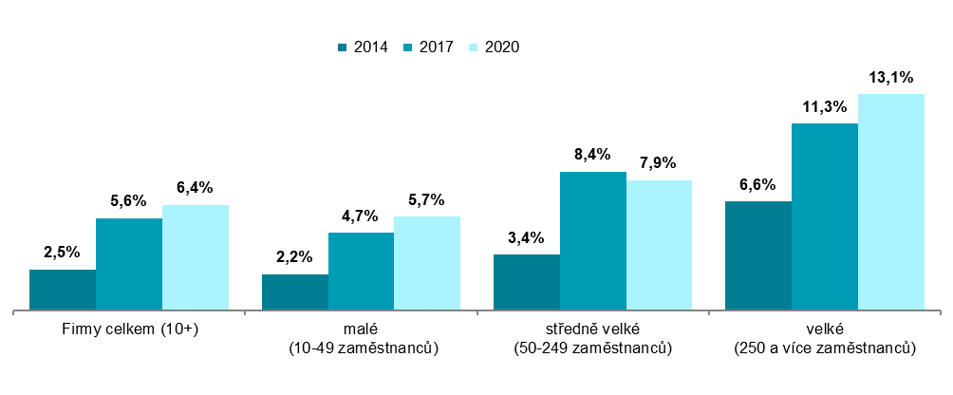
podíl na celkovém počtu firem s 10 a více zaměstnanci v dané velikostní a odvětvové skupině (v %)
Zdroj: Český statistický úřad, 2020

Graf 10.2: Zasílání elektronických faktur firmami s 10 a více zaměstnanci v zemích EU v roce 2018
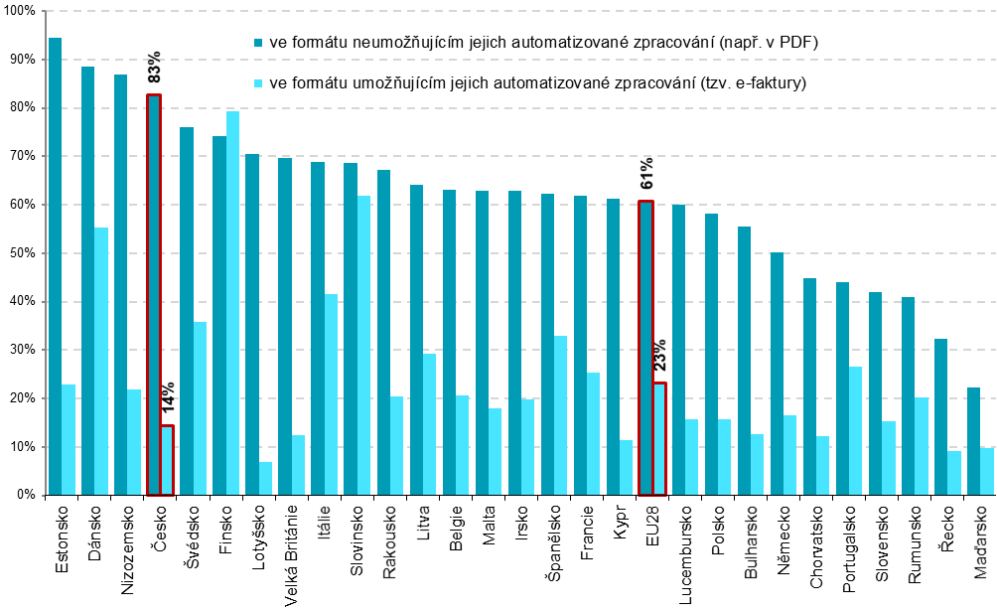
podíl na celkovém počtu firem s 10 a více zaměstnanci v dané zemi zdroj dat: Eurostat, leden 2020

Graf 10.3: Zasílání e-faktur ve formátu umožňujícím jejich automatizované zpracování firmami v ČR – top 5 odvětví v roce 2020
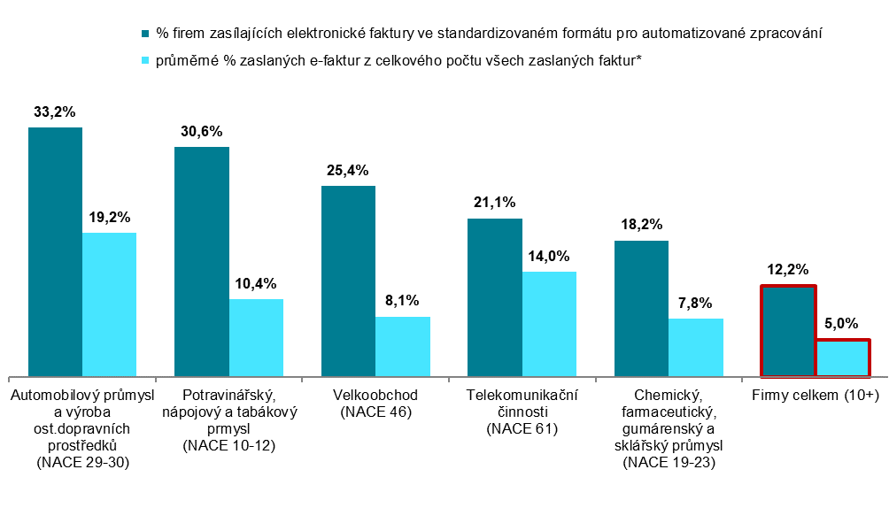
* jedná se o průměrný podíl e-faktur zaslaných firmami ve standardizovaném formátu určeném pro automatizované zpracování dat na celkovém počtu jimi vystavených a zaslaných faktur v roce 2020

Zdroj: Český statistický úřad, 2020

Jednalo se o firmy, které v roce 2020 vystavily a zaslaly pouze elektronické faktury ve standardizovaném formátu umožňujícím automatizované zpracování dat a zároveň nezaslaly žádné další typy faktur.
Zdrojem dat pro mezinárodní srovnání je databáze Eurostatu, která byla aktualizována na začátku roku 2020. Údaje k elektronické fakturaci se ale vztahují k roku 2018: http://ec.europa.eu/eurostat/web/digital-economy-and-society/data/comprehensive-database

